COMISIÓN ESTATAL PARA EL ACCESO A LA INFORMACIÓN PÚBLICA
ZACATECAS.

RECURSO DE REVISIÓN.

EXPEDIENTE: CEAIP-RR-27/2016

SUJETO OBLIGADO: LXI LEGISLATURA DEL ESTADO DE ZACATECAS.

RECURRENTE: MAYRA SELENE LAMAS FLORES.

TERCERO INTERESADO: NO SE SEÑALA.

COMISIONADA PONENTE: DRA. NORMA JULIETA DEL RÍO VENEGAS.

PROYECTÓ: LIC. GUILLERMO HUITRADO MARTÍNEZ.
Zacatecas, Zacatecas, a treinta de marzo del dos mil dieciséis.------

VISTO para resolver el recurso de revisión número CEAIP-RR-27/2016, promovido por Mayra Selene Lamas Flores ante esta Comisión Estatal para el Acceso a la Información Pública, en contra de actos atribuidos al sujeto obligado LXI Legislatura del Estado de Zacatecas, estando para dictar la resolución correspondiente, y

R E S U L T A N D O S:

PRIMERO.- El día primero del mes de febrero del año dos mil dieciséis, la C. MAYRA SELENE LAMAS FLORES solicitó información vía SISTIL (Sistema de Seguimiento y Transparencia a la Información Legislativa) con número de folio 000751 al Sujeto Obligado LXI LEGISLATURA DEL ESTADO DE ZACATECAS.

SEGUNDO.- En fecha quince de febrero del año dos mil dieciséis, el Sujeto Obligado comunica a la solicitante que hará uso de la prórroga para otorgar respuesta.

TERCERO.- En fecha veintinueve de febrero del año dos mil dieciséis, el Sujeto Obligado da respuesta a la solicitud realizada.

CUARTO.- La solicitante inconforme con la respuesta recibida, por su propio derecho promovió el mismo día veintinueve de febrero del dos mil dieciséis el presente recurso de revisión en esta Comisión Estatal para el Acceso a la Información Pública (que en lo sucesivo llamaremos Comisión, Organismo Garante, Resolutor o Colegiado).

QUINTO.- Una vez recibido el recurso de revisión y habiéndose ordenado su registro en el Libro de Gobierno bajo el número de orden que le fue asignado y admitido a trámite, la presente inconformidad le fue remitida a la Comisionada DRA. NORMA JULIETA DEL RÍO VENEGAS, ponente en el presente asunto.

SEXTO.- En fecha cuatro de marzo del año dos mil dieciséis, se notificó a las partes la admisión del recurso de revisión: vía sistil y estrados a la recurrente y mediante oficio número 437/2016 al Sujeto Obligado otorgándole a este un plazo de cinco días hábiles, contados a partir del día hábil siguiente al que se le notificó, para que diera contestación fundada y motivada y para que aportara las pruebas que considerara pertinentes; lo anterior, con fundamento en los artículos 119 fracción IV de la Ley de Transparencia y Acceso a la Información Pública del Estado de Zacatecas (que en lo sucesivo llamaremos Ley) y 60 del Estatuto Orgánico de la Comisión Estatal para el Acceso a la Información Pública (que en lo sucesivo llamaremos Estatuto).

SÉPTIMO.- El día once de marzo del año dos mil dieciséis, dentro del plazo legal, el Sujeto Obligado envió su contestación mediante oficio número DPLAJ/LX1/2016/089.
.
OCTAVO.- Por auto dictado el día quince de marzo del año dos mil dieciséis, se declaró cerrada la instrucción, con lo que el presente asunto quedó visto para resolución, misma que ahora se dicta de acuerdo a los siguientes:
C O N S I D E R A N D O S:

PRIMERO.- De conformidad con lo previsto en los artículos 6° de la Constitución Política de los Estados Unidos Mexicanos; 1, 91 y 98 fracción II de la Ley y 53 del Estatuto; este Órgano Garante es competente para conocer y resolver los recursos de revisión y queja que consisten en las inconformidades que pueden hacer valer las personas cuando es vulnerado su derecho a saber. Se sostiene la competencia de este órgano en razón del territorio y materia; lo anterior, en razón a que su ámbito de aplicación es a nivel estatal, cuyas atribuciones van enfocadas a garantizar a la sociedad el derecho de acceso a la información pública y el derecho de protección de datos personales en posesión de los sujetos obligados.

SEGUNDO.- La Ley en su artículo 1º, advierte que sus disposiciones son de orden público y de observancia obligatoria; el primer concepto vela por la tranquilidad y paz social que proviene del respeto generalizado al ordenamiento jurídico; mantener el orden público habilita a esta Comisión a través de la ley, para imponer órdenes, prohibiciones y sanciones; y la observancia obligatoria significa naturalmente el acatamiento riguroso a su normatividad.
TERCERO.- En consecuencia, se procede a resolver el presente recurso, donde como precedente se tiene que la LXI LEGISLATURA DEL ESTADO DE ZACATECAS es Sujeto Obligado de conformidad en lo establecido por el artículo 5 fracción XXII inciso a) de la Ley de Transparencia y Acceso a la Información Pública del Estado de Zacatecas, donde se señala que el Poder Legislativo del Estado, incluyendo la Entidad de Fiscalización Superior del Estado, deben de cumplir con todas y cada una de las disposiciones contenidas en la Ley antes referida, según se advierte del artículo 1° y 7º de la Ley de la Materia.

Derivado de lo anterior, la C. MAYRA SELENE LAMAS FLORES solicitó vía sistil a la LXI LEGISLATURA DEL ESTADO DE ZACATECAS la siguiente información:

“1) Presupuesto depositado y/o otorgado a cada uno de los diputados POR MES de enero de 2014 a diciembre de 2014 derivado del apartado “ayudas sociales” del capítulo 4000 y para el cual se destinó una partida total 50.2 millones de pesos según transparencia.

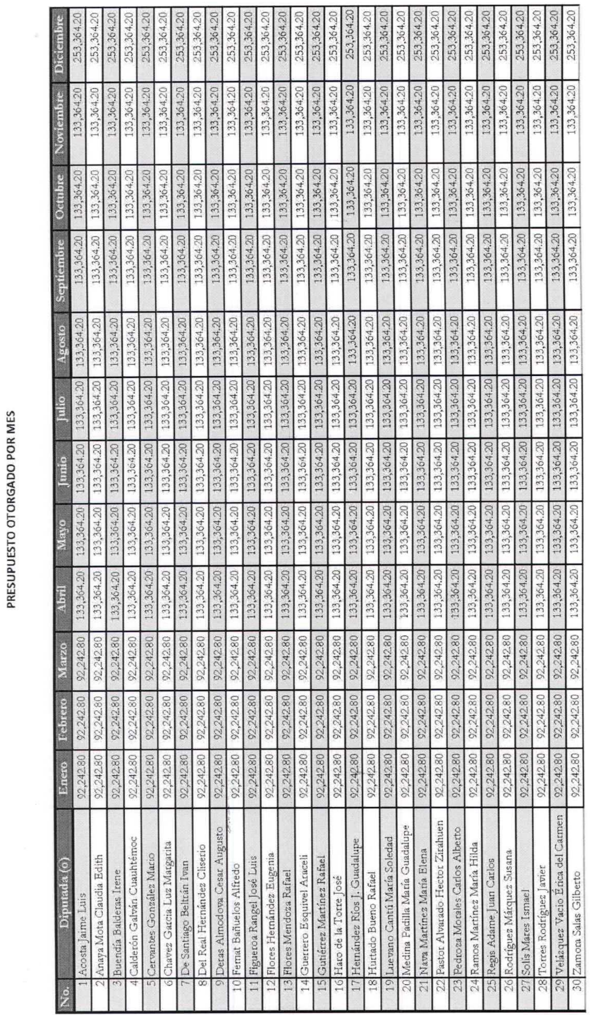
2) Lista de beneficiarios con nombres y apellidos de cada uno de los diputados POR MES de enero de 2014 a diciembre de 2014 en el que se incluya el concepto de apoyo y el monto entregado a cada uno de los beneficiarios”. [sic]

Posteriormente, el sujeto obligado en respuesta a lo requerido por la ciudadana en el primer inciso de su solicitud, envió la siguiente base de datos:
Anexo 1

Asimismo, otorgó respuesta relativa al segundo inciso de la solicitud, proporcionando a la solicitante una base de datos contenida en cuatrocientas cincuenta y seis fojas denominada “listas de beneficiarios por mes” tal y como se observa en la siguiente imagen:
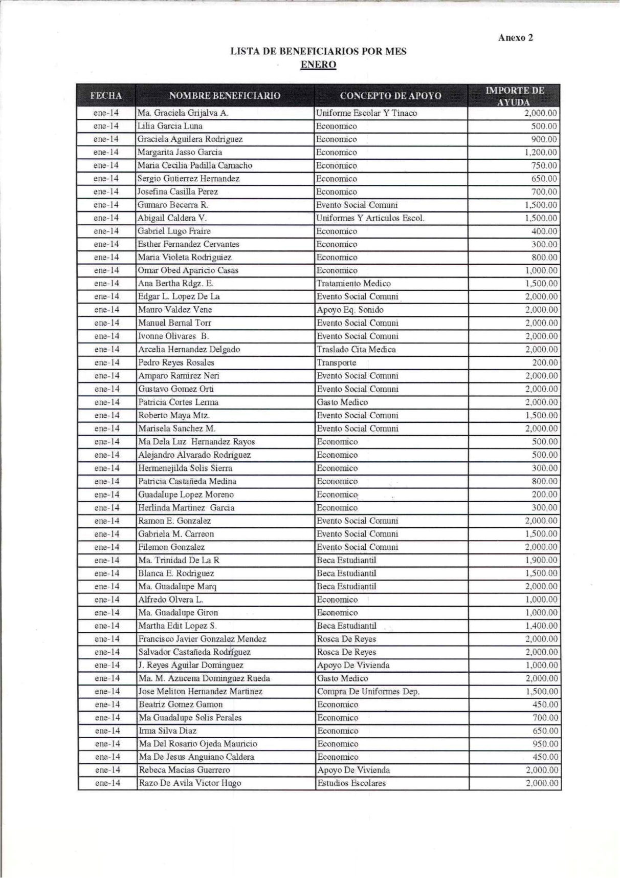

Toda vez que el volumen de información otorgada corresponde a cuatrocientas cincuenta y seis fojas, por economía procesal resulta inoperante transcribir las subsecuentes en la presente resolución.

Ante la respuesta emitida la solicitante interpone Recurso de Revisión en el que expresa lo siguiente:
“INFORMACIÓN INCOMPLETA, NO SE ENTREGÓ LA LISTA DE BENEFICIARIOS DE CADA UNO DE LOS DIPUTADOS POR MES, SOLO ESTA LA LISTA DE BENEFICIARIOS POR MES DE TODO EL AÑO, PERO SIN ESPECIFICAR QUE DIPUTADO LOS OTORGÓ”. [sic]

CUARTO.- Admitido a trámite el medio de impugnación interpuesto y notificadas que fueron las partes, el sujeto obligado remitió en tiempo y forma a esta Comisión su contestación mediante oficio DPLAJ/LXI/2016/089 signado por el Diputado Cuauhtémoc Calderón Galván en su carácter de Secretario de la Comisión Legislativa de Puntos Constitucionales de la Honorable Sexagésima Primera Legislatura del Estado, en la que manifiesta entre otras cosas lo siguiente:

“…existe una errónea apreciación de la Solicitante, virtud a que en el legajo enviado a Mayra Selene lamas Flores, relativo al listado de beneficiarios que fueron apoyados durante el año dos mil catorce, se especifica, por mes, el nombre del beneficiario, monto y concepto, por tanto, resulta evidente que este Poder Legislativo atendió, en sus términos, la solicitud de información.

… en ese sentido debemos señalar que la información que se le envió, en su momento a la Solicitante, está completa y no carece de certeza y legalidad, ya que comprende datos fidedignos que fueron entregados por los Diputados para comprobar el gasto bajo el concepto de “ayudas sociales”.
Advertido esto, es evidente que la información que la información que se otorgó no está incompleta, toda vez que, de conformidad con la normatividad interna que rige a esta Honorable Soberanía Popular del Estado en la materia, dicha información se produjo en cumplimiento de esa normatividad; por lo que responde, y a la vez está sujeta, a los procedimientos por los que se verificará dicho gasto.
Lo anterior, es plenamente coincidente con lo ordenado por el artículo 71 y el segundo párrafo del artículo 84, ambos de la Ley de Transparencia y Acceso a la Información Pública del Estado de Zacatecas, los cuales, de manera categórica, ordenan lo siguiente:

Artículo 71
Las personas ejercerán su derecho de acceso a la información pública ante el sujeto obligado que la posea. La información se entregará en la modalidad indicada por el solicitante. Si ello fuera imposible, se entregará en el estado en que se encuentre, sin procesarla, resumirla, efectuar cálculos o practicar cualquier clase de investigaciones, salvo en los casos en los que por la naturaleza de la solicitud tenga que realizarse una versión pública. (El subrayado es nuestro)

Artículo 84
…“El acceso a la información pública se dará solamente en la forma en que lo permita el documento que obre en los archivos del sujeto obligado. (El subrayado es nuestro)”
…Al ser así lo anterior, ustedes ciudadanas Comisionadas y ciudadano Comisionado del Organismo Garante de la Transparencia en la Entidad, de manera inexorable, habrán de concluir que, en el caso en estudio, este Poder Legislativo actuó con apego a los estándares vinculantes a la transparencia y acceso a la información, proporcionando, en los términos solicitados, la información requerida por Mayra Selene Lamas Flores en su escrito de solicitud, virtud a lo anterior, solicitamos a ese Honorable Cuerpo Colegiado Garante de la Transparencia en el Estado, se confirme la respuesta emitida por este sujeto obligado, y se decrete la consecuencia jurídica a que haya lugar, por habernos sujetado a la normatividad jurídica aplicable.” [sic]

De inicio cabe destacar, que el sujeto obligado anexa en su contestación dos pruebas documentales consistentes la primera: en fotocopia certificada del suplemento número tres al número setenta y cuatro del Periódico Oficial, Órgano del Gobierno del Estado, de fecha catorce de septiembre del dos mil trece, en el que se publicó el Decreto número uno, por el que se declaró instalada la LXI Legislatura del Estado; la segunda consiste en fotocopia certificada del mismo número de suplemento que en la prueba anterior, a través del cual se publicó el acuerdo dos, por el que se aprobó la integración de la Comisión de Puntos Constitucionales de dicha Legislatura, donde se desprende que el Diputado Cuauhtémoc Calderón Galván fue designado como Secretario de la Comisión de Puntos Constitucionales; tales instrumentos tienen el carácter de públicos, con base en el artículo 283 del Código de Procedimientos Civiles del Estado de Zacatecas supletorio de la Ley según lo prevé el numeral 133 de tal ordenamiento jurídico, puesto que están expedidas por persona o servidor público en ejercicio de sus funciones, y hace prueba plena de conformidad con el artículo 323 fracción IV del mismo Código adjetivo, para el efecto de acreditar la existencia y conformación del Poder Público del Estado llamado LXI Legislatura y la representación legal que de el tiene la persona que comparece en este asunto.
Igualmente ofreció las pruebas presuncional e instrumental de actuaciones en cuanto a favorezca y beneficie a los intereses del oferente concediéndoles valor probatorio con fundamento en los artículos 315, 316, 317, 318 y 330 del Código de Procedimientos Civiles de Zacatecas.

QUINTO.- Así Las cosas, la recurrente en su agravio manifiesta que la información proporcionada por el sujeto obligado es información incompleta ya que dice no se le entregó la lista de beneficiarios de cada uno de los diputados por mes, sólo se le proporcionó la lista de beneficiarios por mes de todo el año sin especificar qué diputados los otorgó.
Por su parte, la LXI Legislatura del Estado de Zacatecas argumenta que la información se produjo en cumplimiento a su normatividad interna, por lo que respondió sujetándose a los procedimientos de ejercicio y comprobación del gasto que esa Soberanía Popular establece y por los cuales se obliga a generar dicha información en la forma como se proporcionó, alegando que es evidente que la información entregada mediante esa base de datos está completa y no carece de certeza y legalidad ya que comprende datos fidedignos proporcionados por los diputados para comprobar el gasto bajo el concepto de “ayudas sociales”, aunado a lo anterior, señala que derivado de la documentación que obra en los archivos, no es posible procesarla, efectuar cálculos o practicar cualquier clase de investigaciones para realizar el tipo de reporte tal y como lo solicita la requirente.
Ahora bien, este Organismo Garante inicia el análisis del presente asunto refiriendo que el derecho de acceso a la información tiene limitantes, siendo una de ellas que la entrega de la información no constituye la elaboración de un documento ad hoc, ni resulta una carga para las autoridades, pues consiste simplemente, en poner a disposición de los particulares las bases de datos o el repositorio de las mismas, en el formato en el que obran en sus archivos, esto es, que los entes públicos no están obligados a generar documentos para un fin específico de cada solicitante, sino que están obligados a garantizar el acceso a la información con aquéllos documentos con los que cuentan y en el formato en que se encuentren, como lo es en el presente caso. Para reforzar tal aseveración sirve de apoyo el siguiente criterio número 3/13 emitido por el entonces IFAI que textualmente señala:
Bases de datos. Deberá otorgarse acceso a las mismas, en el formato en el que obren en los archivos de los sujetos obligados, a fin de garantizar la libre explotación, manipulación y reutilización de la información que contienen. Uno de los objetivos de la Ley Federal de Transparencia y Acceso a la Información Pública Gubernamental, previsto en el artículo 4, fracción I, es garantizar el acceso a la información en posesión de los sujetos obligados. En este sentido, al amparo de la Ley es posible solicitar acceso a la información contenida en documentos, en el sentido más amplio del término, en el formato en el que se encuentren en los archivos de las dependencias y entidades, el cual puede ser escrito, impreso, sonoro, visual, electrónico, informático u holográfico, de conformidad con lo dispuesto en las fracciones III y V del artículo 3 de la Ley. En este contexto y de conformidad con lo dispuesto en el artículo 42 de dicho ordenamiento legal que establece que las dependencias y entidades están obligadas a proporcionar la información que se encuentra en sus archivos, en la forma en que lo permita el documento de que se trate, ante solicitudes de acceso en las que se requieran bases de datos, o información pública contenida en éstas, deberá otorgarse acceso a las mismas, por tratarse de documentos en archivo electrónico a partir de los cuales se recoge, genera, transforma o conserva información de los sujetos obligados.
La entrega de dicha información no constituye la elaboración de un documento ad hoc, ni resulta una carga para las autoridades, pues consiste, simplemente, en poner a disposición de los particulares las bases de datos, o el repositorio de las mismas, en el formato en el que obran en sus archivos, garantizando a los solicitantes la libre explotación, manipulación y reutilización de la información gubernamental.

Resoluciones

RDA 3891/12. Interpuesto en contra de la Secretaría de Agricultura, Ganadería, Desarrollo
Rural, Pesca y Alimentación. Comisionada Ponente María Elena Pérez-Jaén Zermeño.
RDA 1428/12. Interpuesto en contra de la Comisión Federal para la Protección contra
Riesgos Sanitarios. Comisionado Ponente Ángel Trinidad Zaldívar.
0180/11. Interpuesto en contra de la Secretaría de Educación Pública. Comisionado Ponente
Ángel Trinidad Zaldívar.
3237/10. Interpuesto en contra del Registro Agrario Nacional. Comisionada Ponente María Marván Laborde.
1632/08 y acumulado. Interpuestos en contra de la Comisión Nacional para el Desarrollo de los Pueblos Indígenas. Comisionado Ponente Juan Pablo Guerrero Amparán.
Criterio 3/13

Por otra parte, resulta imperativo para este Organismo Resolutor, revisar las facultades del sujeto obligado en materia de control y ejercicio presupuestal a efecto de conocer sus atribuciones y obligaciones y estar en aptitud de determinar si del ejercicio de sus actividades le corresponde generar la información requerida en los términos solicitados, por lo que se procede a analizar lo que dispone al respecto el siguiente ordenamiento:

Reglamento para el Control y Ejercicio del Presupuesto de la Legislatura del Estado de Zacatecas

Facultades de la Secretaría General
Artículo 13. La Secretaría General es la responsable de coordinar y supervisar la integración, ejercicio y vigilancia del Presupuesto de la Legislatura.
Además de las funciones que le sean determinadas por las Comisiones, tendrá las siguientes:
… en materia de control presupuestal:
…c) Facilitar la revisión y autorización del gasto, vigilando que en cada comprobante se especifique el concepto general, la cantidad y el monto que ampara; y…

Del precepto normativo antepuesto se desprende lo siguiente:

- El sujeto obligado cuenta con una Secretaría General, la cual tiene entre sus funciones coordinar y supervisar la integración, ejercicio y vigilancia del Presupuesto de la Legislatura.
- Entre todas sus funciones dicha Secretaría tiene en materia de control presupuestal la de vigilar la comprobación del gasto en el que se tiene que especificar el concepto general, la cantidad y el monto que ampara.

Con base a lo anterior, se advierte que de conformidad con las atribuciones que el sujeto obligado tiene reconocidas, se proporcionó una respuesta acorde a las funciones que debe desarrollar en el ejercicio presupuestal, pues derivado de la normatividad analizada resulta claro que el grado de detalle que se debe de tener respecto de la comprobación del gasto implica especificar el concepto general, el monto que ampara y el beneficiario, rubros que en la base de datos que se le proporcionó como respuesta a la solicitante son atendidos de manera categórica, pues de esa forma la normatividad interna le exige tener tal información, en ese sentido, se emitió una respuesta acorde a la forma en que lo permitió el documento que obra en sus archivos.

En consecuencia, la obligación de acceso a la información pública se dio por cumplida por parte de la LXI Legislatura del Estado de Zacatecas al haber proporcionado a la solicitante la información en el estado en que se tiene, por ende, con dicha actuación se garantizó el derecho de acceso a la información de la recurrente; en la inteligencia de que satisfacer una solicitud, no implica necesariamente que se debe entregar la información requerida en los términos solicitados, sino que también se puede actualizar en aquellos casos en que se demuestre haber llevado a cabo los actos establecidos en la Ley para emitir y justificar el sentido de su respuesta, tal y como ocurrió en el presente caso. Lo anterior, en términos de lo dispuesto por el segundo párrafo del artículo 84 de la Ley que a la letra indica:

ARTÍCULO 84

…
El acceso a la información pública se dará solamente en la forma en que lo permita el documento que obre en los archivos del sujeto obligado.
…

En consecuencia, del estudio del agravio de la recurrente y de la argumentación por parte del sujeto obligado, de conformidad con el artículo 124 fracción II de la Ley, este Organismo Garante determina CONFIRMAR las respuestas de la LXI Legislatura del Estado de Zacatecas de fecha veintinueve de febrero del año dos mil dieciséis.

Por lo antes expuesto y de conformidad con lo que se establece en la Constitución Política de los Estados Unidos Mexicanos en su artículo 6°; la Ley de Transparencia y Acceso a la Información Pública del Estado de Zacatecas en sus artículos 1, 2, 3, 4, 5 fracciones V, X, XXII inciso a), 6, 8, 9, 84, 98 fracciones II, III, IX, XV, 110, 111 fracción III, 112, 114, 119 fracción IV, 123, 124 fracción II, 125, 126.
R E S U E L V E:
PRIMERO.- Esta Comisión Estatal para el Acceso a la Información Pública resultó competente para conocer y resolver el Recurso de Revisión interpuesto por la C. MAYRA SELENE LAMAS FLORES en contra de la respuesta otorgada por el Sujeto Obligado LXI LEGISLATURA DEL ESTADO DE ZACATECAS respecto a su solicitud de información.

SEGUNDO.- Este Organismo Garante CONFIRMA la respuesta emitida por la LXI LEGISLATURA DEL ESTADO DE ZACATECAS de fecha veintinueve de febrero del año dos mil dieciséis, por las valoraciones vertidas en la parte considerativa de esta resolución.

TERCERO.- Notifíquese vía sistil y estrados de este Organismo Garante a la Recurrente; así como al Sujeto Obligado, mediante oficio, acompañado de una copia certificada de la presente resolución.

En su oportunidad archívese el expediente como asunto totalmente concluido.
Así lo resolvió Colegiadamente la Comisión Estatal para el Acceso a la Información Pública, por UNANIMIDAD de votos de los Comisionados DRA. NORMA JULIETA DEL RÍO VENEGAS, Comisionada Presidenta, LIC. RAQUEL VELASCO MACÍAS, Comisionada y el C.P. JOSÉ ANTONIO DE LA TORRE DUEÑAS, Comisionado bajo la ponencia de la primera de los nombrados, ante el Mtro. VÍCTOR HUGO HERNÁNDEZ REYES, Secretario Ejecutivo, que autoriza y da fe.- Conste.

